Señor(a):

«nombre»
«direccion»
«ciudes»

«codenom»
«dircod1»
«barriocod1»

«codenom2»
«dircod2»
«barriocod2»

«codenom3»
«dircod3»
«barriocod3»

Ref. Notificación Mora Inferior a 60 Días.

Cordial Saludo,

Para la Cooperativa de Ahorro y Crédito de Aipe - COOPEAIPE uno de los objetivos fundamentales es mantener a sus asociados y codeudores informados sobre el estado de sus productos por lo cual le notificamos que la obligación crediticia «procod»-«carcue» registra una mora inferior a sesenta (60) días, aumentando su obligación financiera, si persiste el incumplimiento en el pago de su obligación, la Cooperativa de Ahorro y Crédito de Aipe - COOPEAIPE seguirá reportando negativamente su obligación crediticia ante las centrales de riesgo (según el Art. 12, Ley 1266 de 2008).

De igual manera la Cooperativa de Ahorro y Crédito de Aipe - COOPEAIPE se permite recordarle que en el pagare suscrito soporte de la obligación se encuentra estipulada la cláusula aceleratoria de pago, que otorga al acreedor el derecho de declarar vencida anticipadamente la totalidad de una obligación periódica. Es importante que se evalúen alternativas de normalización de cartera ofrecidas por la Cooperativa que le permitan colocar al día su crédito y evitar mayores costos financieros y el traslado de su obligación a cobro Prejuridico, para la cual deberá acercarse a nuestra oficina o comunicándose a las líneas telefónicas de la Cooperativa en los horarios establecidos

Si ya realizo su pago, agradecemos no tener en cuenta esta notificación.

Cordialmente,
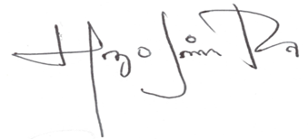

SECCIÓN DE COBRANZAS

